普通用户简易使用说明
使用流程：注册、审核、预约送样、查看测样状态、取得测样结果
- 注册
- 课题组负责人注册
通过统一身份认证登录以后，请认真填写相关信息，尤其是电子邮箱和联系电话，电子邮箱用来接收测样结果，联系电话可以在测样遇到问题时及时联系沟通。注册完毕后联系课题组负责人通过审核。系统已导入的课题组负责人，请更改电子邮箱和联系电话。如下图所示：
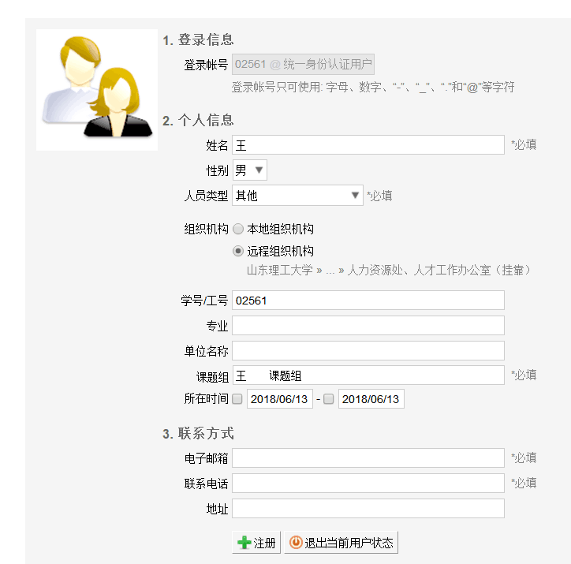
- 课题组成员注册
系统登录成功后，如下图所示：
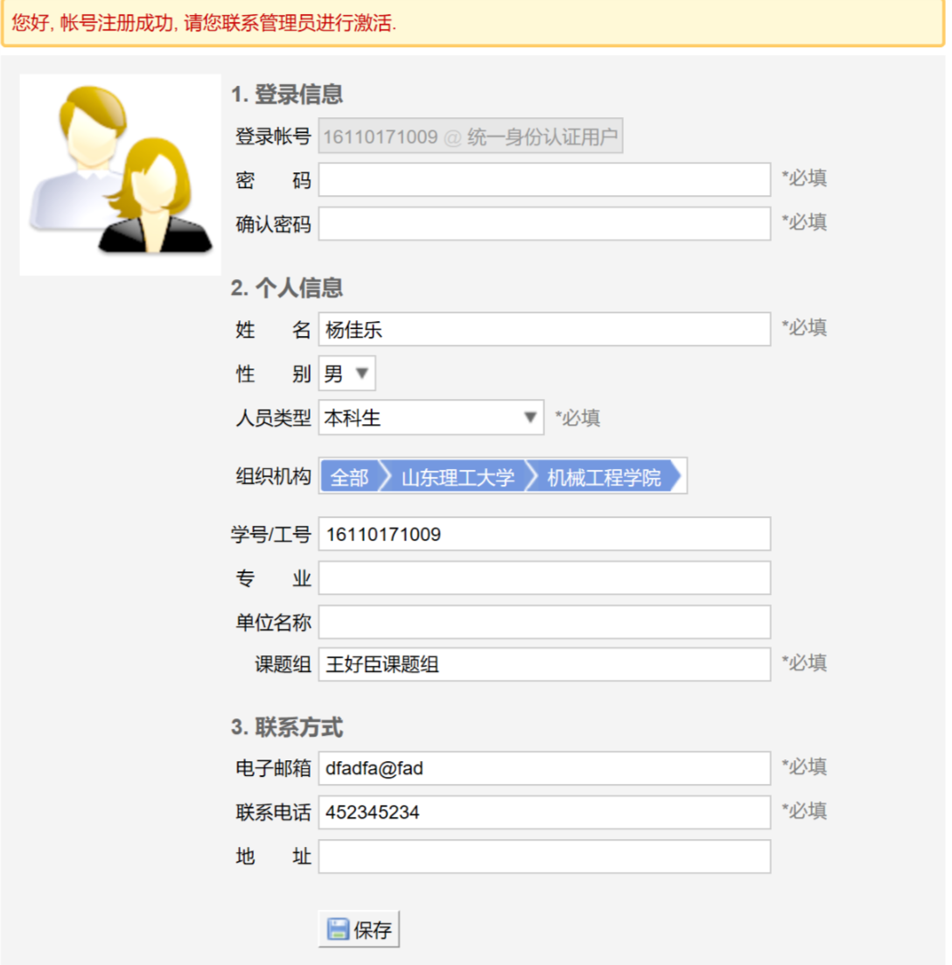
通过身份认证登录以后，请认真填写相关信息，尤其是课题组、电子邮箱和联系电话，电子邮箱用来接收测样结果，联系电话可以在测样遇到问题时及时联系沟通。注册完毕后联系课题组负责人通过审核。

- 审核
- 课题组负责人注册申请以后，直接联系系统管理员进行审核。
- 课题组成员注册申请，联系课题组负责人审核。具体步骤如下：
课题组负责人点击：”我的课题组”—在"课题组成员“选项卡下选择“未激活成员”-点击“修改”， “所在时间“指定课题组成员在课题组的时间，”是否激活“改变课题组成员的激活状态。
- 通过审核后就可以预约送样了。
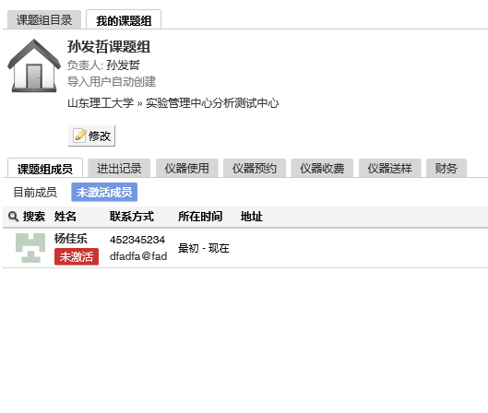
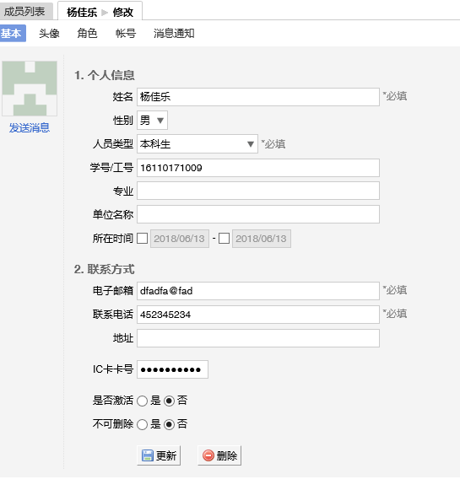
- 预约送样
- 在“仪器目录“找到要使用的仪器设备，点击”送样“
- 再点击“申请送样“后，出现添加申请送样单，如下图所示：
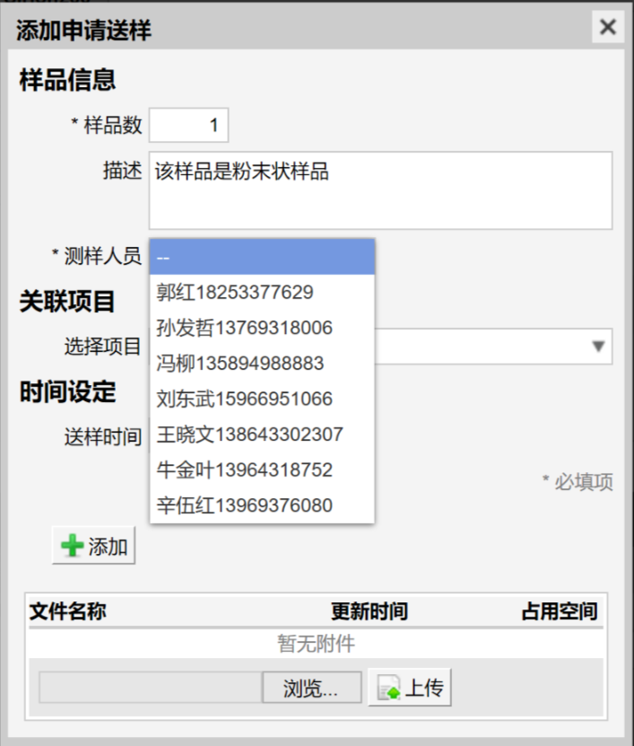
按照要求认真填写该表单，并务必选择测样人员，建议在送样之前提前与测样人员联系。
- 查看测样状态
点击送样记录后面的“查看“，可以查看目前的测样状态，如下图所示
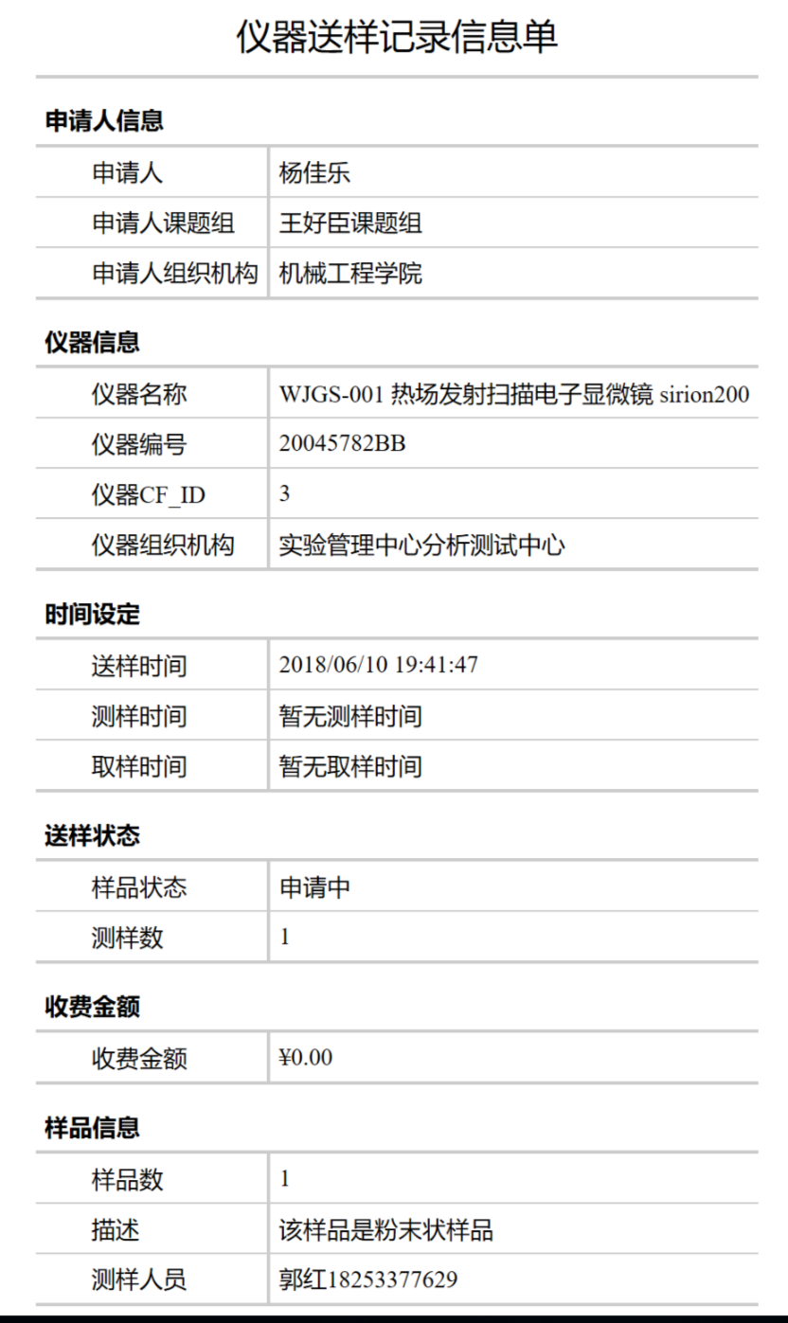
- 取得测样结果
取得测样结果的方式有两种：从通过邮件接收（所以务必填写正确接收邮箱）和通过送样记录单里查询。
1.通过邮件接收，不做介绍。
2.从送样记录单查询，点击送样记录后面的“查看“，从送样检测附件中查询测样结果。
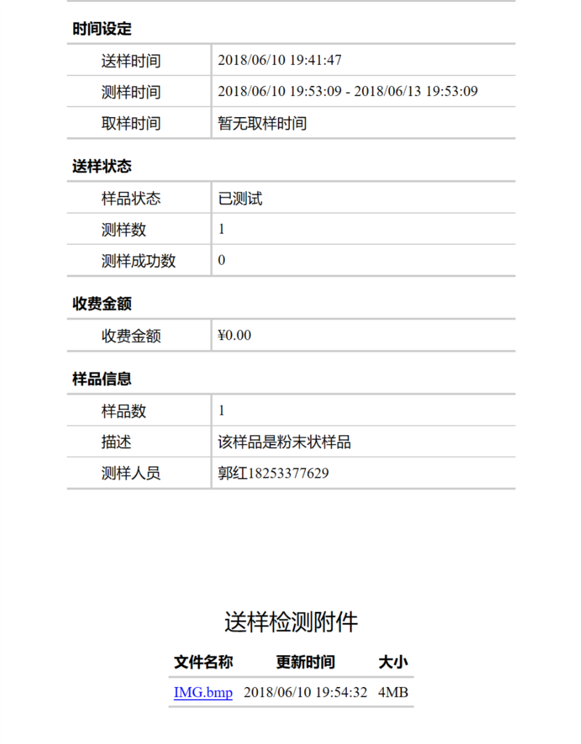
详细使用说明见：大型仪器设备共享管理平台中“普通用户使用手册”。

